|  |  |  |  |
| --- | --- | --- | --- |
| DOCENTE | B RINCON SOCIALES  [mrinconl@.educacionbogota.edu.co](mailto:mrinconl@.educacionbogota.edu.co)  B Montenegro sociales  [lemontenegros@educacionbogota.edu.co](mailto:lemontenegros@educacionbogota.edu.co)  primera entrega | | |
| ESTUDIANTE |  | | |
| CURSO | 301 - 302 | FECHA ENTREGA |  |

Este trabajo lo debe ir copiando y desarrollando punto por punto en el cuaderno de ciencias sociales, luego escanearlo y enviarlo al correo anterior.

El**departamento de Cundinamarca** está ubicado en el centro del país, en la región Andina. Posee en total 116 municipios, distribuidos en 15 provincias. Su capital es Bogotá, que también es la capital de Colombia.

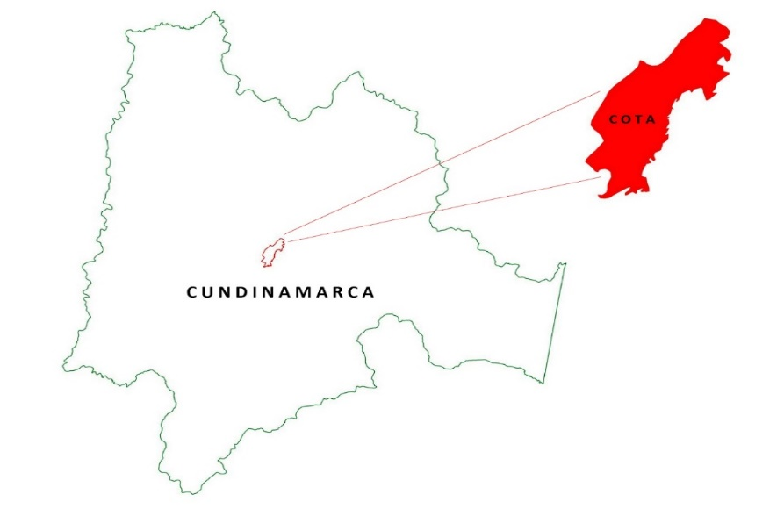 Cundinamarca es, **Nicolás García Bustos**

El artículo 303 de la Constitución Política de **Colombia** de 1991, establece que el **gobernador** es el jefe de la administración seccional y el representante legal del Departamento. Los **gobernadores** son elegidos para periodos de cuatro años y no podrán ser reelegidos para el periodo siguiente

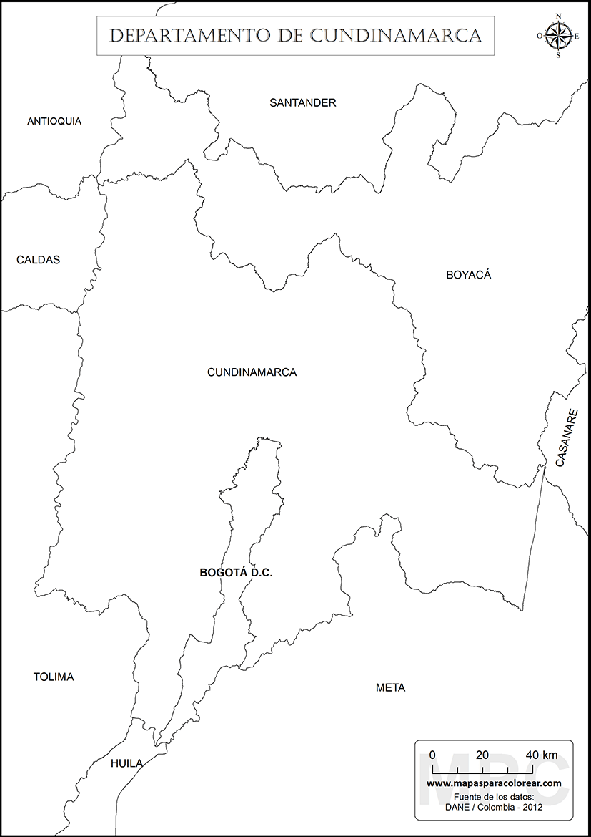

Ell departamento de Cundinamarca y sus limites

contesta las siguientes preguntas en el cuaderno de ciencias sociales, de acuerdo con la información dada por la docente.

1. ¿en dónde se encuentra el departamento de Cundinamarca
2. ¿Cuántos municipios tiene?
3. ¿Cuántas provincias?
4. ¿Cuál es la capital del departamento de Cundinamarca?
5. Escribe los municipios y las provincias del departamento de Cundinamarca
6. ¿Cuál es el nombre del gobernador de Cundinamarca?
7. ¿Cuál es la función del gobernador de Cundinamarca?
8. ¿Cómo son elegidos los gobernadores de cada departamento y por cuanto tiempo están gobernando
9. Escribe los límites de Cundinamarca
10. Pega el mapa de Cundinamarca con sus municipios y colorea lo con diferentes colores
11. Realiza un collage con el barrio localidad y ciudad.